令和2年12月吉日
市 連
地区連 事務局長
高体連
神奈川県空手道連盟
技術委員会 委員長 市川 文一 （公印略）
神奈川県空手道連盟
技術委員会 審判部会長 水谷 暢孝（公印略）

令和2年度（公財）全日本空手道連盟特別研修会の開催について

拝啓 時下ますますご清栄のこととお慶び申し上げます。
平素は、当連盟の事業活動にご協力を賜り厚く御礼申し上げます。
さて、この度令和２年度全空連特別研修会を下記の通り実施致します。

神奈川県空手道連盟公認審判資格保持者は全員ご参加ください。
申込書は全員ご提出ください。
記

１ 日 時 令和2年1月16日（土） 13時～15時（特別研修会）

２ 会 場 横浜医療情報専門学校（新横浜1号館8Fリバブルホール）
横浜市港北区新横浜2-4-10（市営地下鉄新横浜駅8番出口より徒歩1分）
（駐車場はありませんので、公共交通機関をご利用ください）

３ 研修会 ➀（公財）全日本空手道連盟 副会長 栗原茂夫先生
（東京オリンピック及びコロナ禍での空手行政について）

②（公財）全日本空手道連盟 WKFレフリーA 高橋昇先生
（2020審判規定の運用と変更点について）

４ 参加費 1,000円（当日払い）
※当日は連絡先等確認用紙と健康管理チェックシートをご記入の上ご提出ください。

５ 神奈川県連盟公認審判資格保持者は必ず全員ご参加ください。
審判員資格保持者は申込書を必ず全員ご提出ください。
６ 申し込み先
〒241-0025
横浜市旭区四季美台84-162 技術委員会 審判部長 水谷暢孝
℡090-1697-9590 ＦＡＸ 045-362-1235
k-sindo@zj9.so-net.ne.jp
(メールでの送信の際表題は「特別研修会申し込み」にしてください。
７ 申し込み締め切り 令和２年１２月３０日（水）
令和2年度（公財）全日本空手道連盟特別研修会申込書
令和３年１月１６日（土）
審判員資格保持者は申込書を必ず全員ご提出ください。

氏 名（ふりがな）：

公認段位（ ）段 年齢（ ）才
連絡先 ℡ ： （ ）

メールアドレス：
いずれかに○とつけてください。本研修会に
参加 不参加
所属連盟（市連、地区連名など）：
全空連会員番号：
現在の組手審判資格：全国 地区 県Ａ 県Ｂ 県Ｃ その他（ ）
やむおえず不参加の場合は下記空欄に理由をご記入ください

申し込み締め切り 令和２年１２月３０日（水）
（アクセス）
横浜市港北区新横浜2-4-10
横浜医療専門学校 ８階 リバブルホール
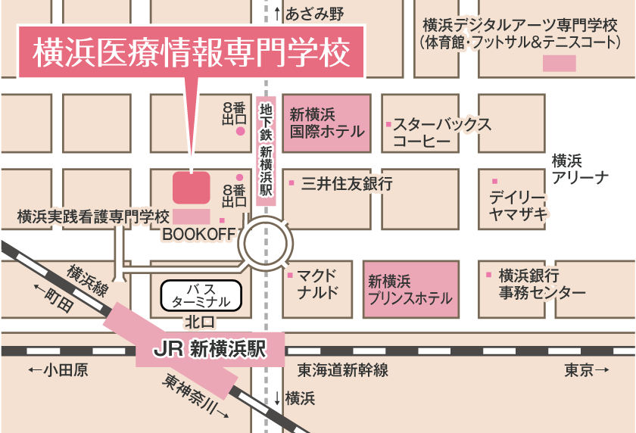
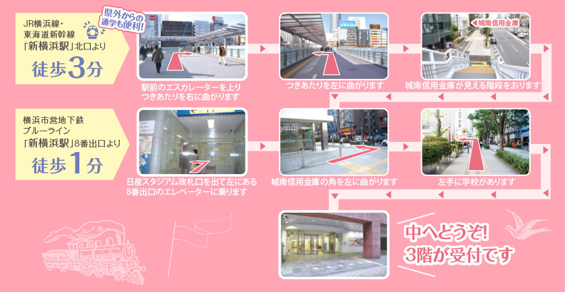
（横浜市営地下鉄 新横浜駅 ８番出口 徒歩１分

連絡先等確認用紙(研修会用)

＜使用目的＞
本用紙は、研修会開催において、万が一参加者の中で新型コロナウイルスに感染または感染の疑いがある方が出た場合、参加者へ連絡を取るために使用いたします。
なお、この確認調査は、神奈川県、(公財)日本スポーツ協会、(公財)全日本空手道連盟のガイドラインに沿って行っております。

以下の項目を参加者ご本人が記載し、受付時にご提出ください。
ﾌ ﾘ ｶ ﾞ ﾅ

氏名

生年月日(西暦) 年 月 日 ( 歳)

住所 〒

連絡のつく番号 － －

メールアドレス

本日の体温 ℃ 平熱 ℃

講習・審査会前2週間における以下の事項の有無(該当するものにレ点をしてください)
・平熱を超える発熱 □あり □なし
・咳・喉の痛みなど風邪の症状 □あり □なし
・だるさ(倦怠感)、息苦しさ(呼吸困難) □あり □なし
・嗅覚や味覚の異常 □あり □なし
・体が重く感じる、疲れやすい等 □はい □いいえ
・新型コロナウイルス感染症陽性者とされた者との濃厚接触 □あり □なし
・同居家族や身近な知人に感染が疑われる方がいる □いる □いない
・過去14日以内に政府から入国制限、入国後の観察期間を必要とされている国、地域等へ
の渡航又は当該在住者との濃厚接触があるか □ある □ない

本確認用紙は、(公財)全日本空手道連盟のプライバシーポリシーに則り、目的外の使用を一切行わず、一ヶ月経過後に責任を持って破棄いたします。

